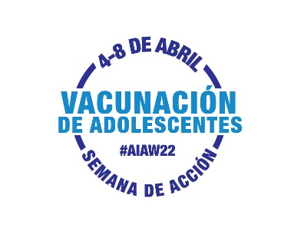
Text Message Templates from HCP to Parent of Adolescent

La Semana de Acción de Vacunación de Adolescentes es del 4 al 8 de abril. Este es un buen momento para poner a tu adolescente al día con las vacunas. Por favor, llámanos al [XXX-XXX-XXXX] para programar una cita.

La Semana de Acción de Vacunación de Adolescentes es del 4 al 8 de abril. Las vacaciones de primavera son un buen momento para poner a tu adolescente al día. Por favor, llámanos al [XXX-XXX-XXXX] para programar una cita.

Tu hijo adolescente debe recibir una visita de control y vacunas. Toma acción y llámanos al [XXX-XXX-XXXX] para programar una cita.

¡Te hemos extrañado! Llámanos al [XXX-XXX-XXXX] para programarle a tu adolescente un chequeo y las vacunas necesarias.

Nuestros registros indican que tu hijo adolescente no está al día con las vacunas recomendadas. Por favor, llámanos al [XXX-XXX-XXXX] para programar una cita.

Mantengamos a tu hijo adolescente saludable y protegido. Tu adolescente debe recibir las vacunas necesarias. Por favor, llámanos al [XXX-XXX-XXXX] para programar una cita.

